



گزارش فنی تیم فوتبالیست SaraTech
موسسه رباتیک سراتک

اعضای گروه: اشکان فرجی، سپنتا بشیری پور،آدرین شاد زاویه
پارسا فراتی، محمد صدرا مظهر ، سینا غنیطوس، امیر رضا صادقی

چكيده
ربات فوتبالیست به صورت کلی از سه پلیت تشکیل شده است. مکانیزم حرکتی ربات با چهار موتور و چرخ خورشیدی حرکت می‌کند و توانایی تعقیب توپ مخصوص را با دریافت و تحلیل اشعه‌های مادون قرمزی که توپ در زمین مسابقه ارسال می‌کند دارد.در پلیت اول موتورها، چرخ‌ها و باتری قرار دارند. پلیت دوم شامل 16 سنسور Tsop1138 داخل کارتن پلاست است و در نهایت پلیت سوم (pcb) متشکل از درایور، ماژول‌ها و... است. در کناره های ربات نیز قطعاتی را برای محافظت از آن قرار دادیم . همچنین برای عملکرد بهتر ربات ، در بخش برنامه نویسی ، الگوریتم هایی قرار داده ایم . نرم افزارهای مختلفی برای ساخت ربات استفاده شده است؛ از جمله solid works و Altium Designer و Arduino در مقاله‌ی زیر روش ساخت ربات، عناصر تشکیل دهنده‌ی آن و.... به صورت جداگانه مورد بررسی و تحلیل قرار گرفته است.

واژه‌هاي كليدي: Altium Designer , Arduino , solid works , tsop1138

مقدمه
هر ساله مسابقات رباتیک در سطوح مختلف کشوری، قاره‌ای و جهانی برگزار می‌شود. یکی از پرطرفدارترین مسابقات رباتیک، مسابقات ربات‌های فوتبالیست است که در سه سطح مختلف, openweight ,lightweight primary lightweight secondry است. تیم ما فعالیت خود را در زمینه رباتیک از سال ۱۴۰۱ آغاز کرد. در سال ۱۴۰۳ نخستین حضور رسمی خود را در لیگ طراحی و ساخت ربات ثبت کردیم و موفق شدیم مقام بهترین طراحی ((Best Disign را کسب کنیم. پس از این موفقیت، پروژه ساخت ربات فوتبالیست هوشمند را آغاز کردیم . در سال ۱۴۰۴، تیم ما در مسابقات RoboCup ایران، بخش Lightweight Primary شرکت کرد و توانست مقام دوم را کسب کند.امسال نیز با توجه به تجربه‌ای که در سال‌های گذشته به دست آورده‌ایم، قصد داریم بار دیگر در همین بخش شرکت کنیم و با ارتقای توانایی‌های فنی و بهبود عملکرد ربات فوتبالیست هوشمند، به موفقیت‌های بیشتری دست یابیم.

مکانیک:

سیستم حرکتی:

بدنه:

بدنه شامل سه پلیت اصلی است. در پلیت اول چرخ‌ها و موتورها ، در پلیت دوم سنسورهای تشخیص توپ و در پلیت سوم (PCB) شامل درایور، میکروکنترلر، ماژول‌ها و... قرار دارند.

طراحی بدنه :
در طراحی بدنه ربات ما ابتدا به روش دستی و با استفاده از وسایل و محاسبات ریاضی، به صورت دستی طراحی پلیت‌های ربات را روی کاغذ انجام دادیم. سپس با استفاده از نرم افزارdraw corel، طراح‌های خود را به صورت دقیق در سیستم پیاده سازی کردیم. مزایای نرم افزار corel نسبت به دیگر نرم افزار‌ها در سادگی استفاده از آن و نداشتن محدودیت‌های جانبی( خرید اشتراک و...) است.لازم به ذکر است در طراحی چرخ های جلو به دلیل وجود قطر دهانه یک مرکز فرعی در عقب مرکز اصلی صفحه با فاصله‌ی ده میلی متری در نظر گرفته شده است. همچنین برای محافظت از ربات و ظاهر بهتر آن
با استفاده از نرم افزار solid works قطعاتی طراحی کردیم و آن ها را با پرینتر سه بعدی پرینت گرفتیم و در اطراف بدنه ربات قرار دادیم .

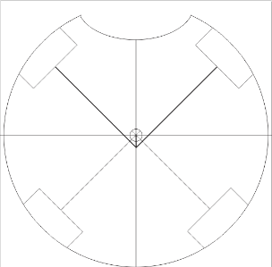
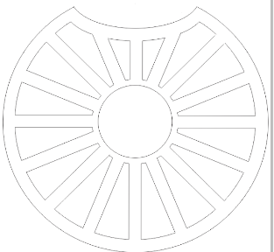
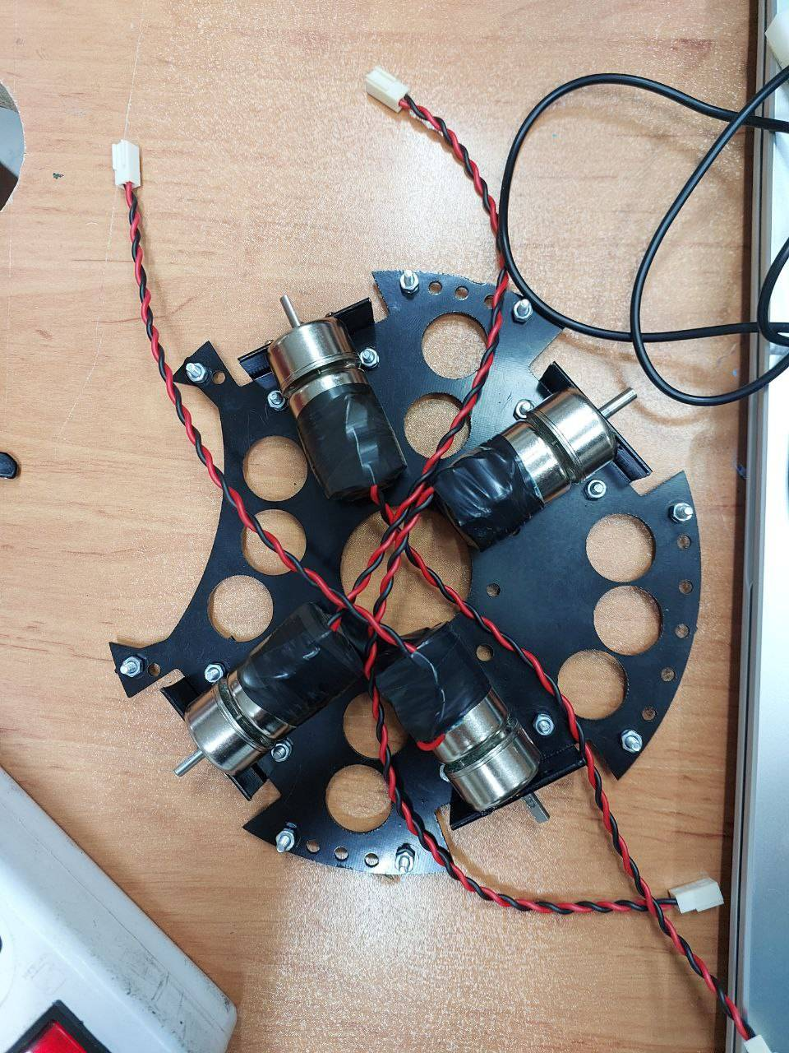
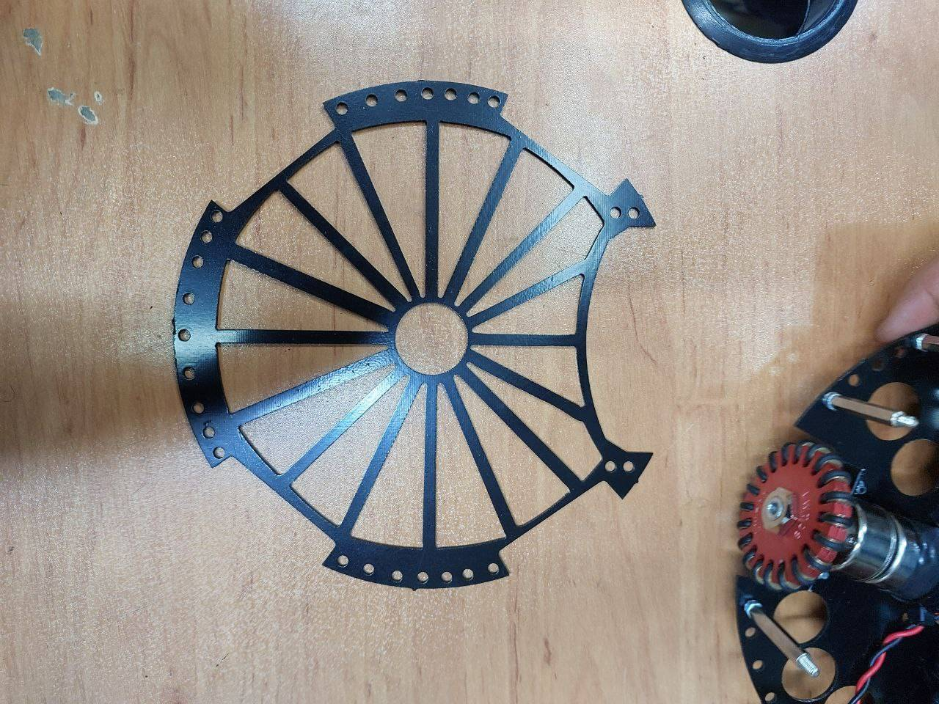

تصویر 2 تصویر 1
پلیت دوم پلیت اول
محل قرارگیری سنسورها محل قرارگیری موتور‌ها و چرخ‌ها

طراحی مدار

برای طراحی مدارات، از نرم افزار ( Altium Designer ) استفاده کردیم، چرا که ابزارهای مختلف این نرم افزار و دقت بالای آن بهترین گزینه برای ما بود. در این طراحی از دو نوع رابط بالایی و پایینی ( رابط‌های قرمز رنگ و آبی رنگ) برای اتصالات استفاده کردیم. اولویت ما برای طراحی استفاده از رابط‌های پایینی ( قرمز رنگ ) بود، چرا که این رابطها بر لایه‌ی پشتی PCB چاپ می‌شدند و با افزایش تعداد رابط‌های سطحی، لحیم کاری آن سختتر شده و احتمال سوختن قطعات بیشتر می‌شود.

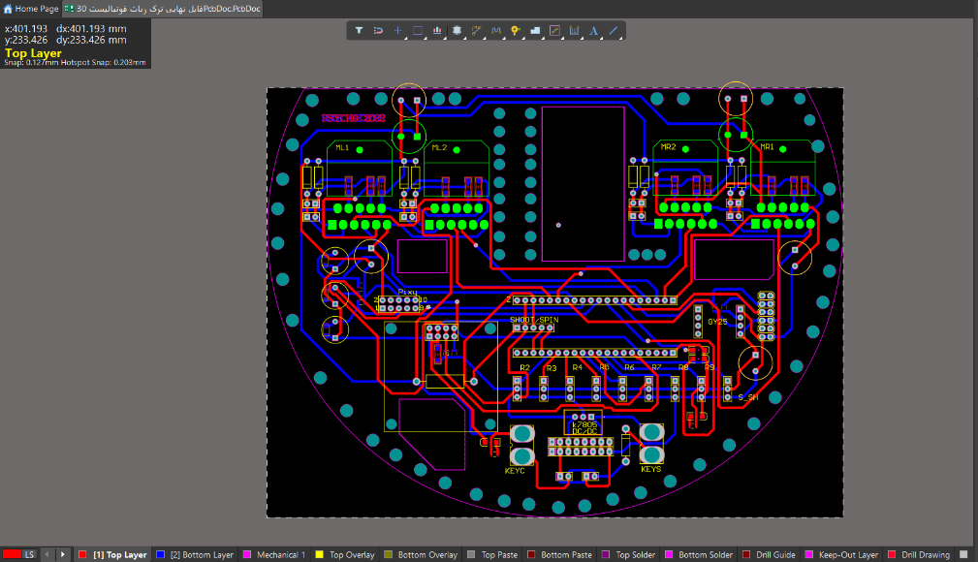
تصویر 3 – طراحی مدارات

موتورها و چرخ ها:
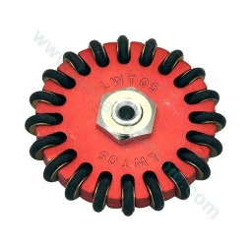
پس از بررسی تفاوت میان ربات‌های سه چرخ و چهار چرخ ، متوجه شدیم به دلیل عملکرد بهتر ربات‌های چهارچرخ از لحاظ تعداد حرکات و پوشش فضای حرکتی بیشتر، باید از چهار چرخ خورشیدی استفاده کنیم؛ چرا که این چرخ‌ها به دلیل آزادی در حرکت به سوی جهات فرعی، گزینه‌ی مناسبی برای استفاده در ربات محسوب می‌شدند( هرزگردهای آن‌ها باعث راحتی در حرکت به جهات اصلی و فرعی است )

تصویر 4- چرخ ترنس

الکترونیک:

پردازنده انتخابی ما ، ماژول STM32F103C8T6 معروف به Blue Pillاست . دلیل این انتخاب ، پایه های زیاد این میکروکنترلر، قیمت مناسب و اندازه ی مناسب آن می باشد .

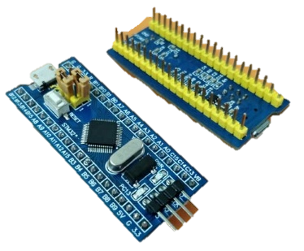

blue pillتصویر 5_

ربات به طور کلی از چهار چرخ و چهار موتور که هر یک نسبت به همنوعانش زاویها‌ی 90 درجه تشکیل داده است ساخته شده است. موتورهای مصرفی در ربات از نوع KG2102JB-0138S هستند که به دلیل سرعت بالا (RPM) که بر اساس دوردر دقیقه موتور سنجیده می‎‌شود، گشتاور قوی ( قدرت خروجی موتور و حداکثر وزن اعمال شده)، دقت کنترل بالا و... بهترین انتخاب برای ما بودند .

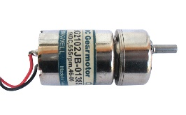
تصویر 6 - موتور

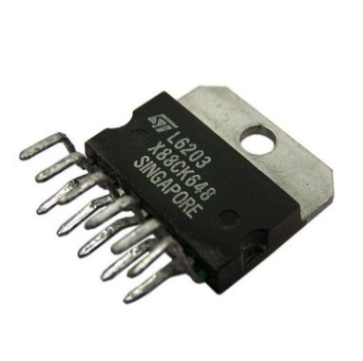
درایور مصرفی در ربات درایورL6203 یک درایور DMOS برای کنترل موتور است که با ولتاژ تغذیه تا 42 ولت کار می‌کند و در زمان‌های جا به جایی سریع به طور موثر عمل می‌کند. جریان خروجی این قطعه حداکثر 5 آمپر است و از ویژگی‌های آن می‌توان به قطع حرارتی اشاره کرد.
تصویر 7- درایور L6203

تشخیص توپ:

سنسورها:
برای تشخیص توپ از سنسورهای IRL-40KHRZ استفاده کردیم. این سنسور که نسبت به امواج چهل کیلوهرتزی حساس است، از نظر دریافت نکردن امواج نوری دیگر تا حد امکان، باعث ایجاد نشدن اختلال در عملکرد ربات از سوی عوامل نوری دیگر مانند برق سالن‌ها می‌شود. البته دلیل دیگر استفاده از این سنسور، مطابقت امواج ساطع شده از توپ با امواج دریافتی سنسور است. در ربات ما در مجموع 16 سنسور وجود دارد که با فواصل 22,5 درجه‌ای نسبت به یکدیگر قرار گرفته‌اند. برای قرار دادن سنسورها در پلیت دوم، با احتساب شمار حرکت‌ها بر اساس تعداد موتورها در ربات، دریافتیم هر سنسور باید با فاصله‌‌ی 22.5 درجه‌ای نسبت به سنسور دیگر قرار بگیرد. به زبان ساده‌تر در 360 درجه برای قرار دادن 16 سنسور زاویه بین آن‌ها 22.5درجه میشود.
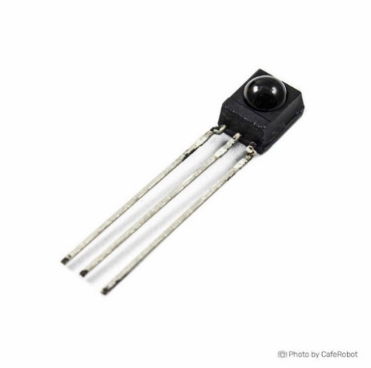

تصویر 8- سنسور تشخیص توپ

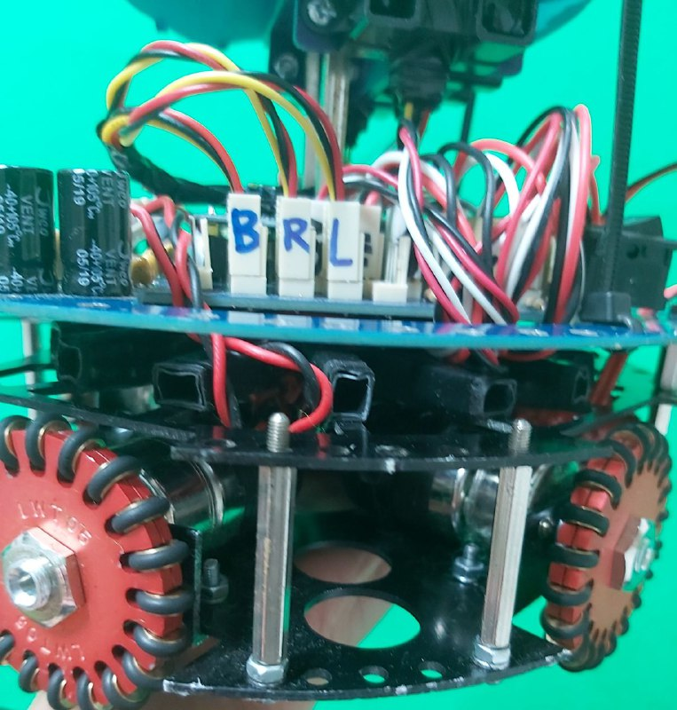

تصویر 9- سنسور تشخیص توپ در ربات

تشخیص دروازه ها:

سنسورها:
حرکت به سمت دروازه حریف در ربات ما بدین صورت انجام می‌شود که ربات همواره با استفاده از سنسور GY-25 و اندازه گیری شتاب ربات، زاویه اولیه خود را که جلوی دروازه خود و روبروی دروازه حریف است حفظ می‌کند.این سنسور با استفاده از تابع مربوطه، پس از راه اندازی جهت رو به روی خود را جهت دروازه‌ی حریف تشخیص می‌دهد و بدین صورت احتمال حرکت به سوی دروازه خود را به شدت پایین می‌آورد. از طرفی این سنسور بعد از تشخیص جهت توپ و در زمانی که ربات شروع به حرکت کرده ، زاویه را به سمت دروازه حفظ می‌کند و ربات را به درون دروازه هدایت می‌کند.

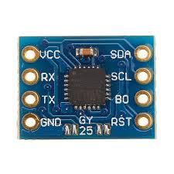

تصویر 10 – سنسور GY-25

در این ربات هنگامی که توپی تشخیص داده نمی شود به عقب بر می گردد.این کار با استفاده از سه عدد سنسور فاصله سنج ساخته شرکت شارپ (sharp) که یک سنسور برای تشخیص فاصله است و با زاویه ی بین فرستنده و گیرنده‌ا‌ش کار می کند به طوری که هر چقدر زاویه کمتر باشد ، فاصله بیشتر است.

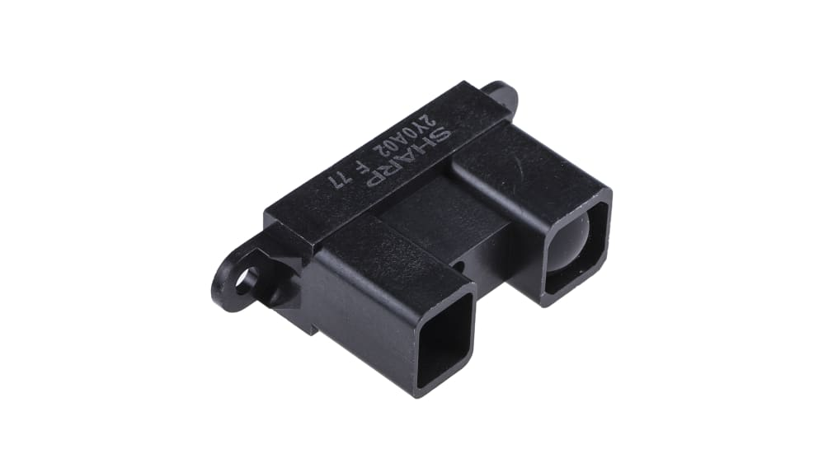
تصویر11 – سنسور sharp

برنامه نویسی:

الگوریتم برنامه نویسی شده و فرمان به موتور ها:

برای حرکت موتورها از تابع موتور (void motor) استفاده کردیم. حرکت موتورها به صورتی است که با توجه به الگوریتم تعریف شده، ابتدا با تشخیص جهت توپ نسبت به ربات به 16 حالت مختلف می‌رسیم و با توجه به این جهات حرکت مورد نظر برای رسیدن به توپ انتخاب می‌شود. در این تابع، تمامی 16 حرکت ربات که با در نظرگرفتن حرکات فرعی و اصلی مختلف نوشته شده اند وجود دارند. این حرکات بر اساس حرکات ساعتگرد، پادساعتگرد و توقف چهار موتور ( در صورت نیاز ) نوشته شده اند. برای تنظیم سرعت موتورها از عدد 2 به توان 16 منهای 1 ( 65535 ) استفاده کردیم؛ چرا که ویژگی پایه‌های PWM در 16 بیتی بودن آنها است که این ویژگی تعداد حالت 65536 را به ما می‌دهد.پس از آن با تعیین شروط مختلف موتور تنظیم می شود.

زدن دکمه شروع

tsopNum = شماره سنسوری که توپ را
می بیند

اگر
(tsopMin < 4000)

tsopMin = 4095

…

V

move(tsopNum)

تعقیب توپ :
برای تعقیب توپ از تابع shift استفاده کردیم. در این تابع با توجه به فاصله‌ی توپ از ربات حرکات تنظیم می‌شوند؛ بدین صورت که اگر پس از تشخیص توپ توسط سنسورها، سنسورها عددی کمتر از 3000 به میکروکنترلر فرستادند با حرکت تعریف شده (نسبت به شماره‌ی سنسوری که اشعه را دریافت کرد) شروع به کار کند. اگر سنسور های بین 1 تا 7 اطلاعات را دریافت کردند با حرکتی با دو شماره جلوتر شروع به کار و اگر سنسور های 8 تا 15 دریافت کردند با حرکتی با دو شماره کمتر شروع به حرکت کند.
…

خیر
,,,
اگر
(tsopMin < 4000)
move(0)
move(tsopNum - 2)

00000

move(tsopNum+2)
م
م
اگر
(tsopNum == 0)

اگر
(tsopNum >= 1 && tsopNum <= 8)

اگر
(tsopNum >= 9 && tsopNum <= 15)

خیر
بله

خیر
بله
بله

بله

بازگشت به دروازه :

برای زمانی که ربات توپ را تشخیص نمی دهد ، با کمک سنسور های شارپ ، به وسط دروازه بر می گردد . و وقتی دوباره توپ را تشخیص دهد ، مثل حالت عادی به تعقیب توپ می پردازد . ما برای این کار در انتهای کد شرطی گذاشتیم که اگر هیچ یک از سنسور های تشخیص توپ عددی کمتر از 3000 تشخیص نداد ، به کمک اختلاف سنسور شارپ چپ و سنسور شارپ راست به وسط دروازه بر میگردد .
,,,
motor(v / 2 + gy - d,
v / 2 + gy + d, -v / 2 + gy + d, -v / 2 + gy - d)

نه

اگر
(tsopMin < 4000)
SHR= مقدار سنسور شارپ راست
نه

آره

اگر
(SHB > 2000)

SHL= مقدار سنسور شارپ چپ

نه
d = (SHR - SHL) * 15;

اگر
(SHB < 1200)

م
آره
SHB= مقدار سنسور شارپ عقب

motor(-v / 2 + gy - d, -v / 2 + gy + d, v / 2 + gy + d, v / 2 + gy - d)

ربات نهایی:
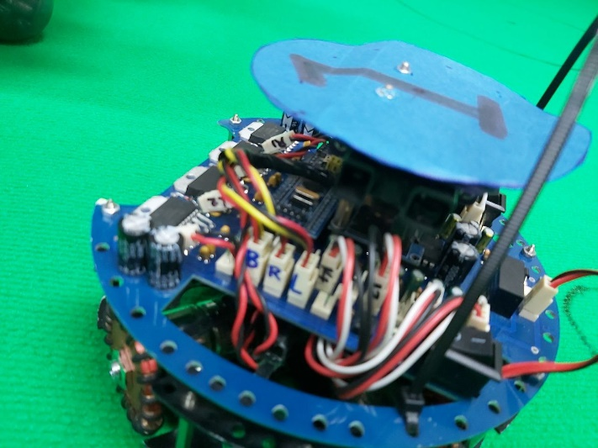
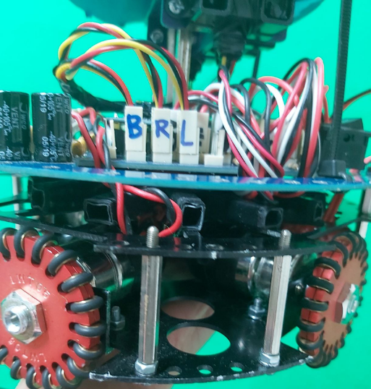
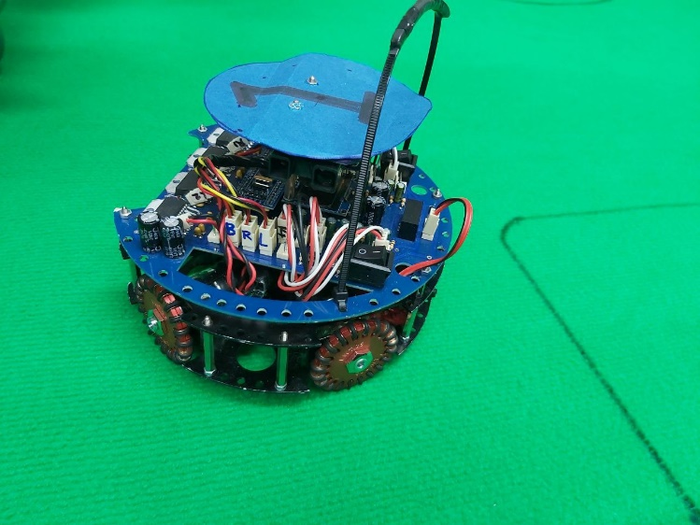
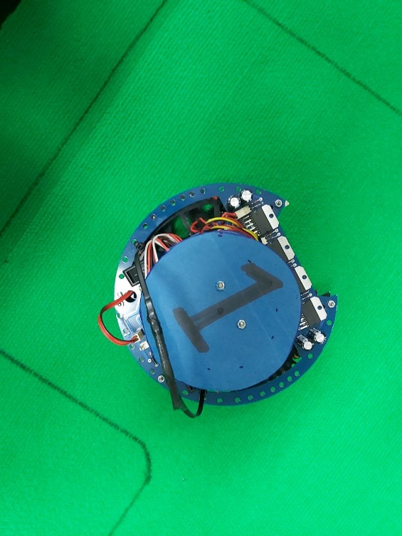

مراجع:
1-وب سایت رسمی Arduino،https://www.arduino.cc/
2-دانکن،ت،"الکترونیک برای حال و آینده"
3-وب سایت adafruit، https://www.adafruit.com/?srsltid=AfmBOoq42MEFC7FD65Y_CKPrSM4BYSYoHHThmkp I9jFyShS5P27X4fz8
4- وبسایت blog.faradars.org
5-وبسایت رسمی شرکت میکروکنترلر های ST وSTM32 ،https://www.st.com/en/microcontrollers-microprocessors/stm32-32-bit-arm-cortex-mcus.html

